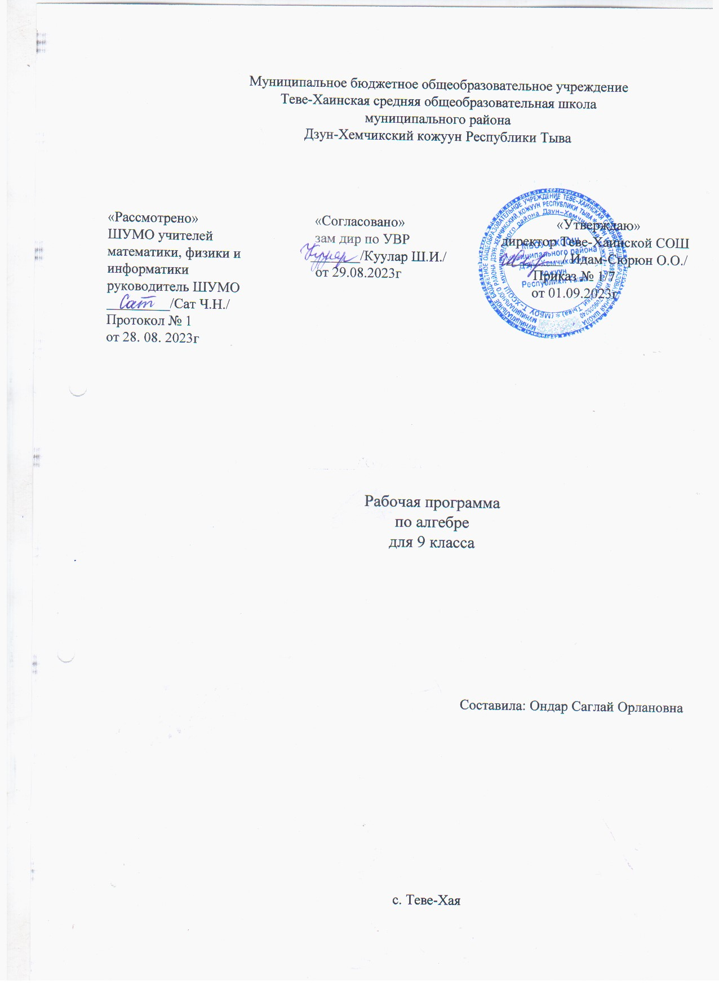

Пояснительная записка

Нормативная база:

Настоящая рабочая программа написана на основании следующих нормативных документов:
1. Конституция Российской Федерации;
2. Федеральный закон от 29.12.2012 № 273 – ФЗ «Об образовании в Российской Федерации»;
3. Федеральный государственный образовательный стандарт основного образования, утвержденным приказом Министерства образования и науки Российской Федерации от 17 декабря 2010 г. № 1897 (в ред. приказа Министерство образования и науки Российской Федерации от 31 декабря 2015 года № 1577);
4. Федеральный государственный образовательный стандарт основного общего, среднего (полного) общего образования, утвержденный приказом Министерство образования и науки Российской Федерации «Об утверждении федерального компонента государственного стандарта образования» (от 05.03.04г. №1089).
5. СанПиН 2.4.2.2821-10 «Санитарно-эпидемологические требования к условиям и организации обучения в общеобразовательных учреждениях», утвержденные постановлением Главного государственного санитарного врача Российской Федерации от 29.12.2010 № 189 (в ред. Постановления Главного государственного санитарного врача РФ № 81 ОТ 24.12 2015);
6. СанПиН 2.4.2.2821-10 «Санитарно-эпидемологические требования к условиям и организации обучения и воспитания в организациях, осуществляющих образовательную деятельность по адаптированным основным общеобразовательным программам для обучающихся с ограниченными возможностями здоровья», утвержденные постановлением Главного государственного санитарного врача Российской Федерации от 10 июля 2015 г. №26;
7. Приказ Министерства образования и науки Российской Федерации от 07 июня 2017 года №506 «О внесение изменений в Федеральный государственный образовательный стандарт основного общего, среднего общего образования, утвержденный приказом Министерства образования и науки Российской Федерации от 05 марта 2004 г. №1089»;
8. Приказа Министерства образования Республики Тыва, от 13.06.2018 года №793 д «О формировании календарно учебного графика образовательных организаций Республики Тыва реализующих основные образовательные программы ».
9. Учебный план МБОУ Теве-Хаинской СОШ на 2023-2024 учебный год

Данная рабочая программа ориентирована на учебно-методический комплект «Алгебра. 9 класс» авторов А.Г. Мерзляка, В.Б. Полонского, М.С. Якира. Программа рассчитана на 3 часа в неделю, всего 102 часа (34 недели) и соответствует федеральному государственному образовательному стандарту основного общего образования.

Учебники и пособия:
1. Алгебра: 9 класс: учебник для учащихся общеобразовательных учреждений / А.Г. Мерзляк, В.Б. Полонский, М.С. Якир. — М.: Вентана-Граф, 2020.
2. Алгебра: 9 класс: дидактические материалы: сборник задач и контрольных работ / А.Г. Мерзляк, В.Б. Полонский, М.С. Якир. — М.: Вентана-Граф, 2020.
3. Алгебра: 9 класс: рабочая тетрадь №1, №2 / А.Г. Мерзляк, В.Б. Полонский, М.С. Якир. — М.: Вентана-Граф, 2020.
4. Алгебра: 9 класс: методическое пособие / А.Г. Мерзляк, В.Б. Полонский, М.С. Якир. — М.: Вентана-Граф, 2020.

Цели и задачи курса
Обучение математике в основной школе направлено на достижение следующих целей и задач:
1) в направлении личностного развития:
- формирование представлений о математике как части общечеловеческой культуры, о значимости математики в развитии цивилизации и современного общества;
- развитие логического и критического мышления, культуры речи, способности к умственному эксперименту;
- формирование интеллектуальной честности и объективности, способности к преодолению мыслительных стереотипов, вытекающих из обыденного опыта;
- воспитание качеств личности, обеспечивающих социальную мобильность, способность принимать самостоятельные решения;
- формирование качеств мышления, необходимых для адаптации в современном информационном обществе;
- развитие интереса к математическому творчеству и математических способностей;
2) в метапредметном направлении:
- развитие представлений о математике как форме описания и методе познания действительности, создание условий для приобретения первоначального опыта математического моделирования;
- формирование общих способов интеллектуальной деятельности, характерных для математики и являющихся основой познавательной культуры, значимой для различных сфер человеческой деятельности;
3) в предметном направлении:
- овладение математическими знаниями и умениями, необходимыми для продолжения образования, изучения смежных дисциплин, применения в повседневной жизни;
- создание фундамента для математического развития, формирования механизмов мышления, характерных для математической деятельности.

1. Планируемые результаты освоения учебного предмета

Изучение математики по данной программе способствует формированию у учащихся личностных, метапредметных и предметных результатов обучения, соответствующих требованиям федерального государственного образовательного стандарта основного общего образования.
Личностные результаты:
- воспитание российской гражданской идентичности: патриотизма, уважения к Отечеству, осознания вклада отечественных учёных в развитие мировой науки;
- ответственное отношение к учению, готовность и способность обучающихся к саморазвитию и самообразованию на основе мотивации к обучению и познанию;
- осознанный выбор и построение дальнейшей индивидуальной траектории образования на базе ориентировки в мире профессий и профессиональных предпочтений с учётом устойчивых познавательных интересов, а также на основе формирования уважительного отношения к труду, развитие опыта участия в социально значимом труде;
- умение контролировать процесс и результат учебной и математической деятельности;
- критичность мышления, инициатива, находчивость, активность при решении математических задач.
Метапредметные результаты:
- умение самостоятельно определять цели своего обучения, ставить и формулировать для себя новые задачи в учёбе, развивать мотивы и интересы своей познавательной деятельности;
- умение соотносить свои действия с планируемыми результатами, осуществлять контроль своей деятельности в процессе достижения результата, определять способы действий в рамках предложенных условий и требований, корректировать свои действия в соответствии с изменяющейся ситуацией;
- умение определять понятия, создавать обобщения, устанавливать аналогии, классифицировать, самостоятельно выбирать основания и критерии для классификации;
- умение устанавливать причинно-следственные связи, строить логическое рассуждение, умозаключение (индуктивное, дедуктивное и по аналогии) и делать выводы;
- развитие компетентности в области использования ин- формационно-коммуникационных технологий;
- первоначальные представления об идеях и о методах математики как об универсальном языке науки и техники, о средстве моделирования явлений и процессов;
- умение видеть математическую задачу в контексте проблемной ситуации в других дисциплинах, в окружающей жизни;
- умение находить в различных источниках информацию, необходимую для решения математических задач, и представлять её в понятной форме, принимать решение в условиях неполной или избыточной, точной или вероятностной информации;
- умение понимать и использовать математические средства наглядности (графики, таблицы, схемы и др.) для иллюстрации, интерпретации, аргументации;
- умение выдвигать гипотезы при решении задачи, понимать необходимость их проверки;
- понимание сущности алгоритмических предписаний и умение действовать в соответствии с предложенным алгоритмом.
Предметные результаты:
Ученик научится:
- оперировать понятиями «тождество», «тождественное преобразование», решать задачи, содержащие буквенные данные, работать с формулами;
- выполнять преобразование выражений, содержащих степени с натуральными показателями;
- выполнять тождественные преобразования рациональных выражений на основе правил действий над многочленами;
- выполнять разложение многочленов на множители;
- решать линейные уравнения с одной переменной, системы двух уравнений с двумя переменными;
- понимать уравнение как важнейшую математическую модель для описания и изучения разнообразных реальных ситуаций, решать текстовые задачи алгебраическим методом;
- применять графические представления для исследования уравнений, исследования и решения систем уравнений с двумя переменными;
- понимать и использовать функциональные понятия, язык (термины, символические обозначения);
- строить графики линейной функций, исследовать свойства числовых функций на основе изучения поведения их графиков;
- понимать функцию как важнейшую математическую модель для описания процессов и явлений окружающего мира, применять функциональный язык для описания и исследования зависимостей между физическими величинами.
- оперировать с начальными понятиями тригонометрии и выполнять элементарные операции над функциями углов:
- вычислять площади кругов и секторов; длину окружности, длину дуги окружности;
- решать задачи на доказательство с использованием формул длины окружности и длины дуги окружности, формул площадей фигур;
- решать практические задачи, связанные с нахождением геометрических величин (используя при необходимости справочники и технические средства).
- вычислять длину отрезка по координатам его концов; вычислять координаты середины отрезка;
- использовать координатный метод для изучения свойств прямых и окружностей.
- оперировать с векторами: находить сумму и разность двух векторов, заданных геометрически, находить вектор, равный произведению заданного вектора на число;
- находить для векторов, заданных координатами: длину вектора, координаты суммы и разности двух и более векторов, координаты произведения вектора на число, применяя при необходимости сочетательный, переместительный и распределительный законы;
- вычислять скалярное произведение векторов, находить угол между векторами, устанавливать перпендикулярность прямых.
- владеть компетенциями: познавательной, коммуникативной, информационной и рефлексивной;
- работать в группах, аргументировать и отстаивать свою точку зрения;
- распознавать на чертежах, рисунках, моделях и в окружающем мире плоские и пространственные геометрические фигуры;
- распознавать развёртки куба, прямоугольного параллелепипеда, правильной пирамиды, цилиндра и конуса;
- определять по линейным размерам развёртки фигуры линейные размеры самой фигуры и наоборот;
- вычислять объём прямоугольного параллелепипеда.
Ученик получит возможность:
- выполнять многошаговые преобразования рациональных выражений, применяя широкий набор способов и приёмов;
- овладеть специальными приёмами решения уравнений и систем уравнений; уверенно применять аппарат уравнений для решения разнообразных задач из математики, смежных предметов, практики;
- применять графические представления для исследования уравнений, систем уравнений, содержащих буквенные коэффициенты;
- проводить исследования, связанные с изучением свойств функций, в том числе с использованием компьютера; н основе графиков изученных функций строить боле сложные графики (кусочно-заданные, с «выколотыми» точками и т. п.);
- использовать функциональные представления и свойства функций для решения математических задач из раз личных разделов курса.
- использовать координатный метод для изучения свойств прямых и окружностей.
- вычислять площади фигур, составленных из двух или более прямоугольников, параллелограммов, треугольников, круга и сектора;
- приобрести опыт применения алгебраического и тригонометрического аппарата и идей движения при решении задач на вычисление площадей многоугольников.
- овладеть координатным методом решения задач на вычисление и доказательство;
- приобрести опыт использования компьютерных программ для анализа частных случаев взаимного расположения окружностей и прямых;
- решать математические задачи и задачи из смежных предметов, выполнять практические расчёты;
- вычислять объёмы пространственных геометрических фигур, составленных из прямоугольных параллелепипедов;
- углубить и развить представления о пространственных геометрических фигурах;
- применять понятие развёртки для выполнения практических расчётов.

2. Содержание учебного предмета
Неравенства (21ч)
Числовые неравенства. Основные свойства числовых неравенств. Сложение и умножение числовых неравенств. Неравенства с одной переменной. Решение линейных неравенств с одной переменной. Решение линейных неравенств с одной переменной. Числовые промежутки. Системы линейных неравенств с одной переменной.
Цель: ознакомить обучающихся со способом решения линейных неравенств, выработать умение решать и преобразовывать линейные неравенства и применять их при решении текстовых задач.
Квадратичная функция. (32 ч)
Повторение и расширение сведений о функции. Свойства функции. Построение графика функции $y=kf\left(x\right).$ Построение графиков функции $y=f\left(x\right)+b$ и $y=f\left(x+a\right).$ Квадратичная функция, её график и свойства. Решение квадратных неравенств. Системы уравнений с двумя переменными.
Цель: выработать умение читать и строить графики изучаемых функция; научиться анализировать график функции и применять его для решения уравнений и неравенств, а также выполнять тождественные преобразования над выражениями.
Элементы прикладной математики (20 ч)
Математическое моделирование. Процентные расчёты. Абсолютная и относительная погрешности. Основные правила комбинаторики. Частота и вероятность случайного события. Классическое определение вероятности. Начальные сведения о статистике.
Цель: ознакомить обучающихся с алгоритмом решения комбинаторных задач, работать со статистическими данными.
Числовые последовательности (21 ч)
Числовые последовательности. Арифметическая прогрессия. Сумма n первых членов арифметической прогрессии. Геометрическая прогрессия. Сумма n первых членов геометрической прогрессии. Сумма бесконечной геометрической прогрессии, у которой модуль знаменателя меньше 1.
Векторы. Метод координат (18 ч)
Понятие вектора. Равенство векторов. Сложение и вычитание векторов. Умножение вектора на число. Разложение вектора по двум неколлинеарным векторам. Координаты вектора. Простейшие задачи в координатах. Уравнения окружности и прямой. Применение векторов и координат при решении задач.
Цель: научить учащихся выполнять действия над векторами как направленными отрезками, что важно для применения векторов в физике; познакомить с использованием векторов и метода координат при решении геометрических задач. Вектор определяется как направленный отрезок и действия над векторами вводятся так, как это принято в физике, т. е. как действия с направленными отрезками. Основное внимание должно быть уделено выработке умений выполнять операции над векторами (складывать векторы по правилам треугольника и параллелограмма, строить вектор, равный разности двух данных векторов, а также вектор, равный произведению данного вектора на данное число).
На примерах показывается, как векторы могут применяться к решению геометрических задач. Демонстрируется эффективность применения формул для координат середины отрезка, расстояния между двумя точками, уравнений окружности и прямой в конкретных геометрических задачах, тем самым дается представление об изучении геометрических фигур с помощью методов алгебры.
Соотношения между сторонами и углами треугольника (11 ч)
Синус, косинус и тангенс угла. Теоремы синусов и косинусов. Решение треугольников. Скалярное произведение векторов и его применение в геометрических задачах. Основная цель — развить умение учащихся применять тригонометрический аппарат при решении геометрических задач.
Синус и косинус любого угла от 0° до 180° вводятся с помощью единичной полуокружности, доказываются теоремы синусов и косинусов и выводится еще одна формула площади треугольника (половина произведения двух сторон на синус угла между ними). Этот аппарат применяется к решению треугольников.
Скалярное произведение векторов вводится как в физике (произведение длин векторов на косинус угла между ними). Рассматриваются свойства скалярного произведения и его применение при решении геометрических задач.
Основное внимание следует уделить выработке прочных навыков в применении тригонометрического аппарата при решении геометрических задач.
Длина окружности и площадь круга (12 ч)
Правильные многоугольники. Окружности, описанная около правильного многоугольника и вписанная в него. Построение правильных многоугольников. Длина окружности. Площадь круга.
Цель: расширить знание учащихся о многоугольниках; рассмотреть понятия длины окружности и площади круга и формулы для их вычисления. В начале темы дается определение правильного многоугольника и рассматриваются теоремы об окружностях, описанной около правильного многоугольника и вписанной в него. С помощью описанной окружности решаются задачи о построении правильного шестиугольника и правильного 2ге-угольника, если дан правильный п-угольник.
Формулы, выражающие сторону правильного многоугольника и радиус вписанной в него окружности через радиус описанной окружности, используются при выводе формул длины окружности и площади круга. Вывод опирается на интуитивное представление о пределе: при неограниченном увеличении числа сторон правильного многоугольника, вписанного в окружность, его периметр стремится к длине этой окружности, а площадь — к площади круга, ограниченного окружностью.
Движения (8 ч)
Отображение плоскости на себя. Понятие движения. Осевая и центральная симметрии. Параллельный перенос. Поворот. Наложения и движения.
Цель — познакомить учащихся с понятием движения и его свойствами, с основными видами движений, со взаимоотношениями наложений и движений. Движение плоскости вводится как отображение плоскости на себя, сохраняющее расстояние между точками. При рассмотрении видов движений основное внимание уделяется построению образов точек, прямых, отрезков, треугольников при осевой и центральной симметриях, параллельном переносе, повороте. На эффектных примерах показывается применение движений при решении геометрических задач. Понятие наложения относится в данном курсе к числу основных понятий. Доказывается, что понятия наложения и движения являются эквивалентными: любое наложение является движением плоскости и обратно. Изучение доказательства не является обязательным, однако следует рассмотреть связь понятий наложения и движения.
Начальные сведения из стереометрии (8 ч). Об аксиомах геометрии (2 ч.)
Предмет стереометрия. Геометрические тела и поверхности. Многогранники: призма, параллелепипед, пирамида, формулы для вычисления их объёмов. Тела и поверхности вращения: цилиндр, конус, сфера, шар, формулы для вычисления их площадей поверхностей и объёмов.
Цель: дать начальное представление о телах и поверхностях в пространстве; познакомить учащихся с основными формулами для вычисления площадей поверхностей и объёмов тел.
Рассмотрение простейших многогранников (призма, параллелепипеда, пирамиды), а также тел и поверхностей вращения (цилиндра, конуса, сферы, шара) проводится на основе наглядных представлений, без привлечения аксиом стереометрии. Формулы для вычисления объёмов указанных тел выводятся на основе принципа Кавальери, формулы для вычисления площадей боковых поверхностей цилиндра и конуса получаются с помощью развёрток этих поверхностей, формула площади сферы приводится без обоснования.
Беседа об аксиомах геометрии.
Цель: дать более глубокое представление о системе аксиом планиметрии и аксиоматическом методе.
Различные системы аксиом, различные способы введения понятия равенства фигур.
Повторение и систематизация учебного материала(17 ч)
Повторение и систематизация учебного материала за курс математики 7-9 класса.
Рабочая программа рассчитана на 5 часов неделю, всего 170 учебных часа в год, из них на изучение тем по алгебре отводится 102 часа, на изучение тем по геометрии – 68 часов
Тематическое планирование
Наименование раздела и тем | Количество часов
Наименование раздела и тем | всего | Контрольные работы
Повторение курса алгебры 8 класса | 3 | 1
Неравенства | 21 | 1
Квадратичная функция | 32 | 1
Элементы примерной математики | 20 | 2
Числовые последовательности | 17 | 1
Повторение и систематизация учебного материала | 3 | 1
Всего: | 102 | 7

